МИНИСТЕРСТВО ОБРАЗОВАНИЯ КИРОВСКОЙ ОБЛАСТИ
Кировское областное государственное профессиональное образовательное
бюджетное учреждение
«Слободской колледж педагогики и социальных отношений»

ОТЧЕТ

по учебной практике

ПМ.11. Разработка модулей программного обеспечения для компьютерных систем

Тема: «Разработка модулей программного обеспечения «Склад»

Студент
Беляев Данил Игоревич
Группа 22П-1
Специальность 09.02.07 Информационные системы и программирование
Руководитель практики от колледжа:
Пентин Николай Сергеевич

2025-2026 уч. год

Содержание

- Постановка задачи на разработку программных модулей программного обеспечения
- Разработка кода программного модуля на языках низкого и высокого уровней
- Создание программы по разработанному алгоритму
- Отладка и тестирование программы на уровне модуля
- Разработка кода программного модуля на современных языках программирования
- Оптимизация и рефакторинг программного кода
- Оформление документации на программные средства
- Разработка мобильных приложений
- Разработка кода программного продукта на основе готовой спецификации на уровне модуля
- Проведение тестирования программного модуля по определенному сценарию
- Использование инструментальных средств на этапе отладки программного продукта
- Заключение.
- Приложения к отчету:
  - Электронный вариант отчета в формате *.docx
  - Проекты всех разработанных программ в каталоге «Программное обеспечение»: в отдельных каталогах каждое разработанное ПО с соответствующим названием, скрипты БД в подкаталогах.
  - Презентация (10 слайдов)

Постановка задачи на разработку программных модулей программного обеспечения
Задачей данной практики были:
- Создание программного обеспечения Airlines
- Создание программного обеспечения ГИБДД
- Создание мобильного приложения Склад

Разработка кода программного модуля на языках низкого и высокого уровней

Данные программы разрабатывались на языке программирования C#, в среде разработки Visual Studio 2022, а также на платформе Xamarin.Forms, WPF, Web API.

Создание программы по разработанному алгоритму

Алгоритм был представлен в виде заданий.

Отладка и тестирование программы на уровне модуля

Во время тестирования были выполнены Unit-тесты для проверки методов рисунок 1, а также CASE-тесты.

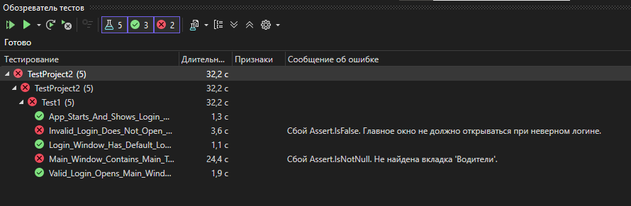
Рисунок 1 – Unit-тесты

Разработка кода программного модуля на современных языках программирования

Разработка данных программных продуктов велась на языке программирования C#.

Оптимизация и рефакторинг программного кода

Оптимизация была выполнена для нескольких методов, так как они выполнялись слишком долгое время.
Рефакторинг кода выполняется с помощью методов:
- Инкапсуляции кода
- Выделения метода
- Генерализация типа
- Выделение метода

Оформление документации на программные средства

Использовалась документация для проекта Склад
Этот тестовый проект содержит следующие документы/файлы

Сессия 1
1. DS2017_TP09_S1.pdf (Задание к 1 сессии)
2. Session1_MySQL.sql (SQL Script для создания таблиц и данных в MySQL)
3. Session1_MSSQL.sql (SQL Script для создания таблиц и данных в MS SQL)
4. UserData.csv (Информация о пользователях, которую нужно импортировать в
базу данных)

Сессия 2
1. DS2017_TP09_S2.pdf (Задание к 2 сессии)
2. Session2_MySQL.sql (SQL Script для создания таблиц и данных в MySQL)
3. Session2_MSSQL.sql (SQL Script для создания таблиц и данных в MS SQL)
4. Schedules_V12_2.csv (Изменения в расписании)
5. Schedules_V12.csv (Изменения в расписании)
Сессия 3
1. DS2017_TP09_S3.pdf (Задание к 3 сессии)
2. Session3_MySQL.sql (SQL Script для создания таблиц и данных в MySQL)
3. Session3_MSSQL.sql (SQL Script для создания таблиц и данных в MS SQL)
4. Testing_Template.docx (Шаблон тестирования для выполнения)
5. Testing_Connect_DB.txt (Инструкция по подключению к БД для просмотра
данных)

Для разработка мобильного приложения Склад использовались задачи, описанные в системе электронного обучения.

Разработка программного продукта для ГИБДД
Была поставлена задача по созданию программного продукта для ГИБДД:
- Создать просматриваемый список о имеющихся водителях и водительских удостоверениях
- Для водителя: ФИО, паспорт, телефон, Email.
- Для ВУ: Водитель, Номер ВУ, Категории, Срок действия, Статус
- Создание библиотек для проверки VIN и номерного знака
- Создание окна для добавления, редактирования подробной информации о ДТП
- Возможность добавления нового водителя, водительского удостоверения
- Просмотр статистики

Главная страница (Рисунок 2), отображает основные функции для взаимодействия.
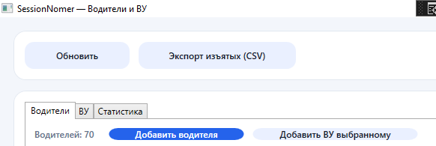
Окно со списком водителей (Рисунок 3), выводит список всех водителей существующих в базе данных. Так же можно добавить нового водителя и просмотреть подробное информацию о водителе.
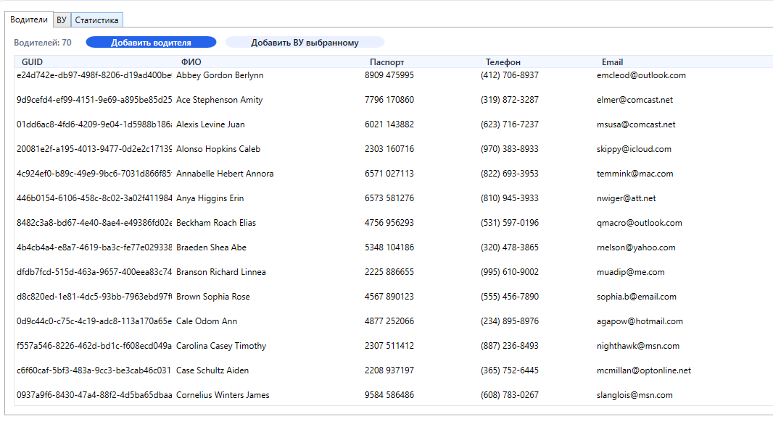
Окно со список ВУ (Рисунок 4), выводит список всех водительских удостоверений в базе данных, так же возможность добавлять или совершать какие-либо действия с ними.
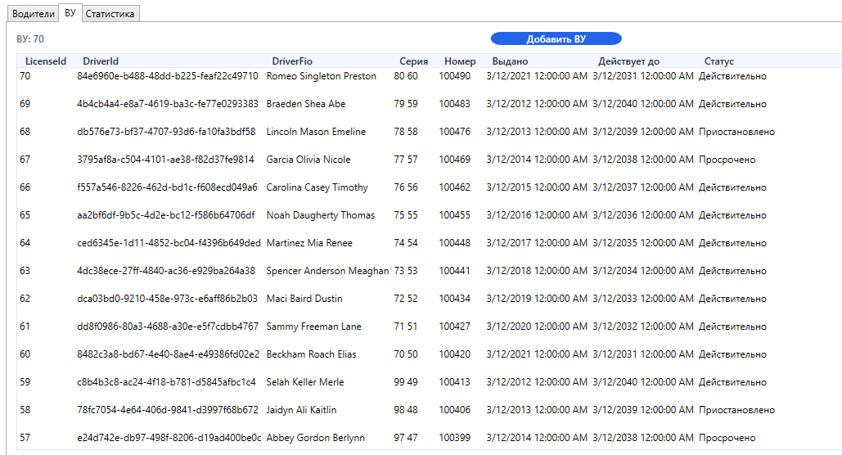

Окно статистики выдачу ВУ (Рисунок 5), возможность просмотра выдачи водительских удостоверений в разные года.
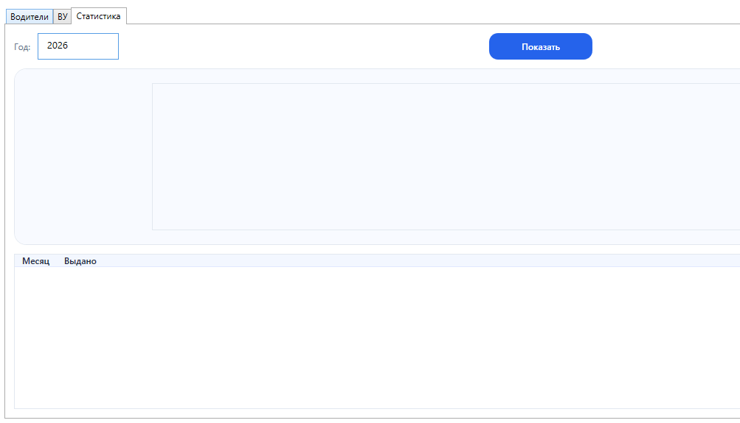

Проверка VIN номера авто (Рисунок 6)
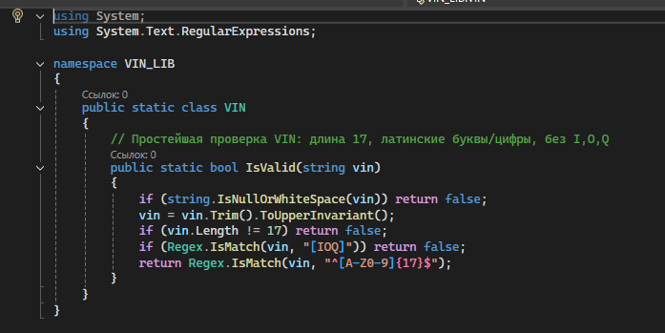

Проверка номерного знака (Рисунок 7)
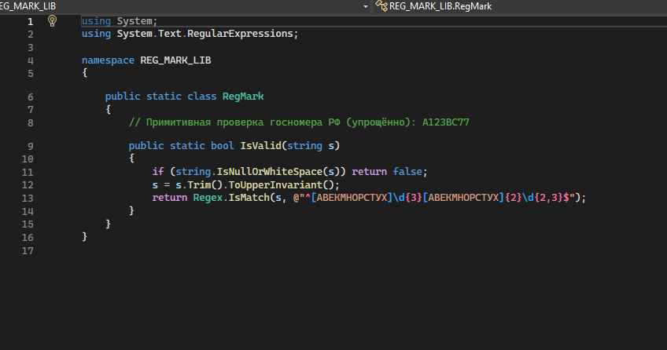

Окно добавления водителя (Рисунок 8), заполнение полной информации водителя.
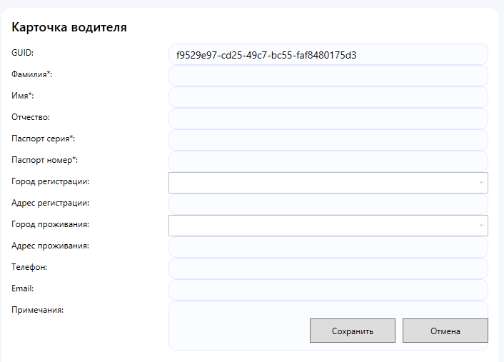

Окно добавления ВУ (Рисунок 9), заполнение данных о водительском удостоверении.
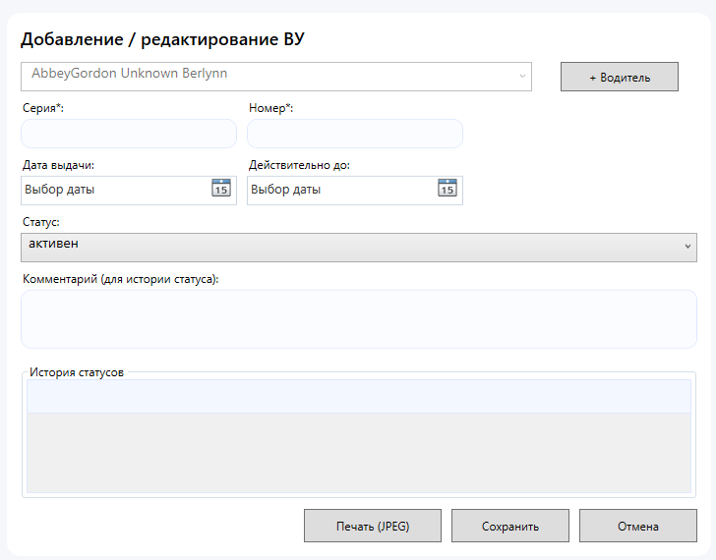
Окно статистики изъятия ВУ (Рисунок 10)
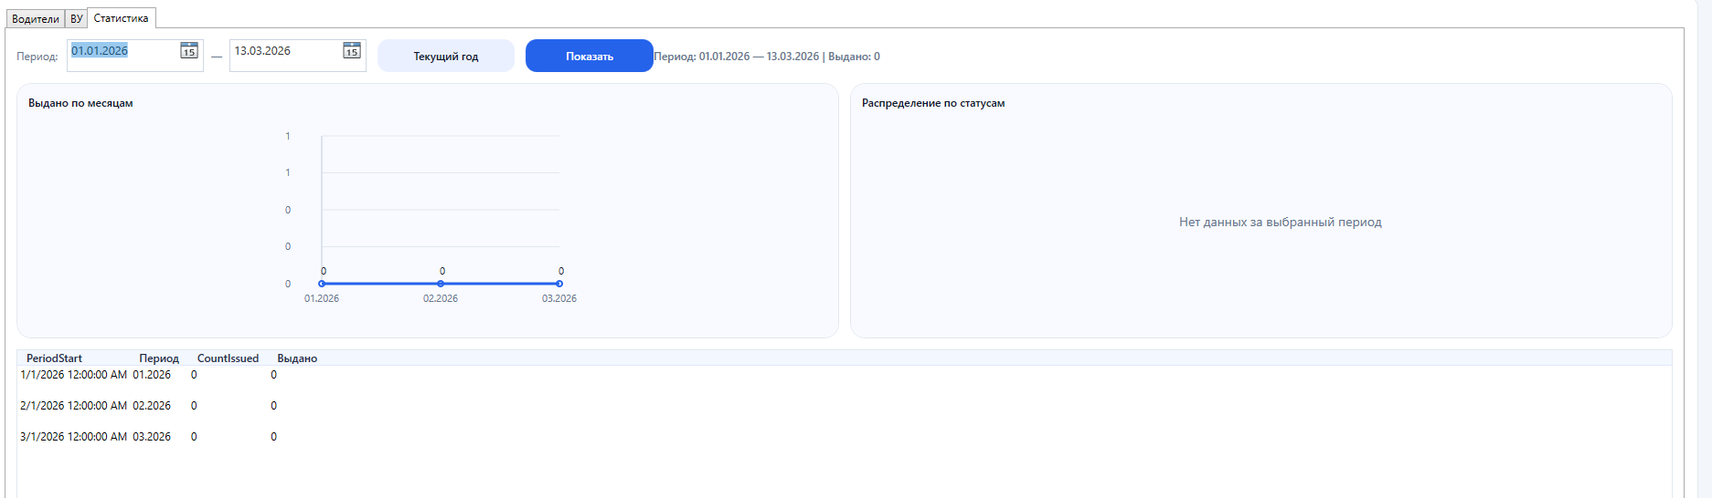

Блок-Схема по программе (Рисунок 11).
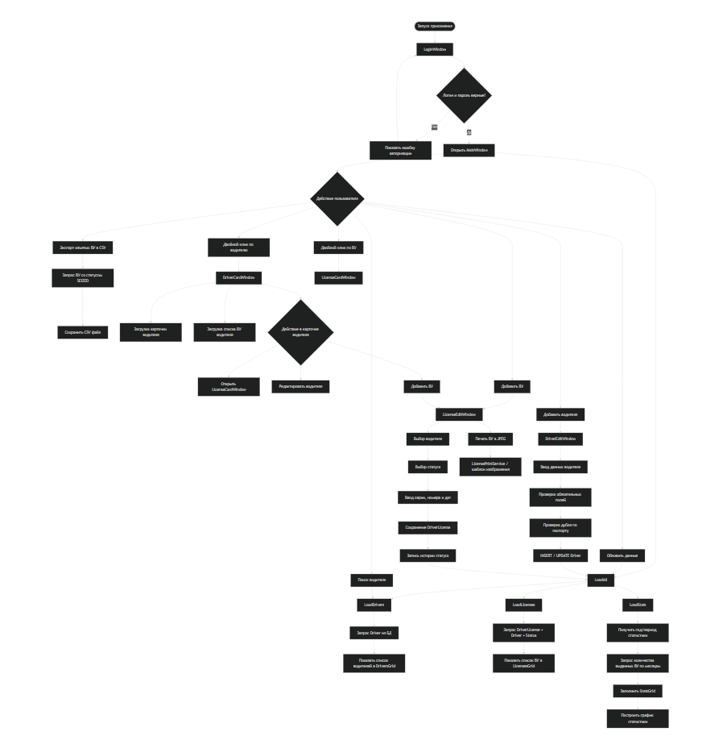

Разработка кода программного продукта на основе готовой спецификации на уровне модуля
В рамках учебной практики была поставлена задача по разработке клиентского приложения для автоматизации системы управления полетами "Amonic Airlines". Разработка велась на платформе .NET Framework с использованием языка программирования C# и технологии WPF (Windows Presentation Foundation) для создания графического интерфейса. В качестве системы управления базой данных использовался Microsoft SQL Server.

Интерфейс приложения состоит из нескольких функциональных окон, доступ к которым разграничен в зависимости от роли пользователя (администратор или обычный пользователь).

Главное окно авторизации (Рисунок 2) является точкой входа в систему. Оно содержит поля для ввода электронной почты и пароля, а также кнопки "Login" и "Exit". В случае неверного ввода данных пользователю выводится сообщение об ошибке. В целях безопасности реализована блокировка повторных попыток входа на 10 секунд после трех неудачных попыток.
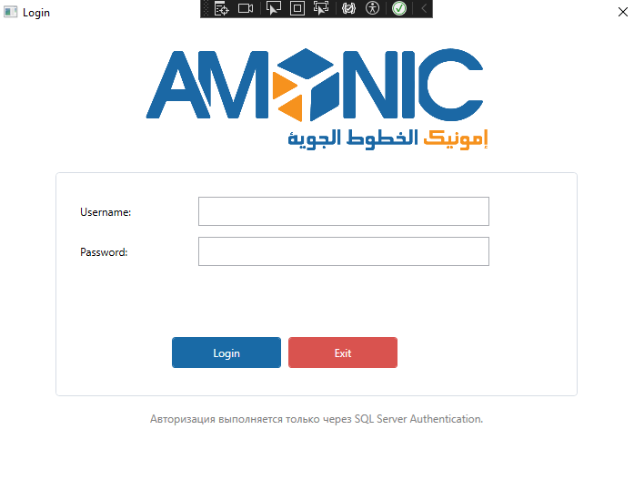
Рисунок 1 – Окно авторизации

После успешной авторизации для пользователя с ролью "Администратор" открывается окно управления пользователями (Рисунок 3). На данной форме расположен выпадающий список для фильтрации пользователей по офису, таблица (DataGrid) для отображения списка пользователей с информацией об имени, возрасте, роли, email и статусе активности. Кнопки "Change Role" и "Enable/Disable Login" позволяют изменять роль пользователя или блокировать/разблокировать его учетную запись. Из меню "Add user" осуществляется переход к форме добавления нового сотрудника.
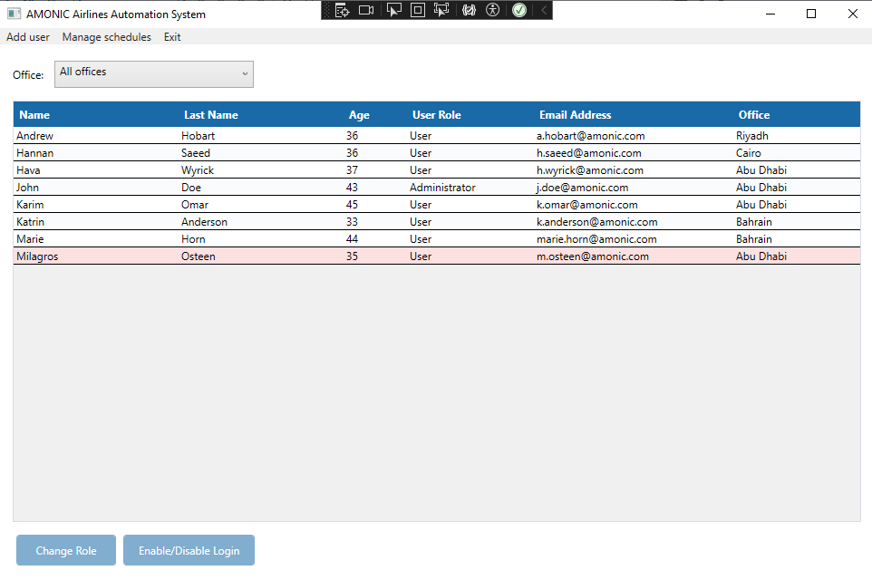
Рисунок 2 - Окно администратора
Окно добавления нового пользователя (Рисунок 4) представляет собой форму для ввода email, имени, фамилии, выбора офиса, даты рождения и пароля. Все поля обязательны для заполнения, а email проходит валидацию на соответствие формату.
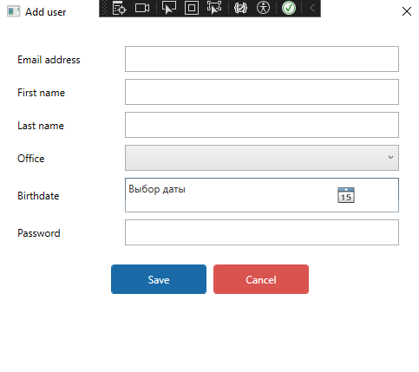
Рисунок 3 - Окно добавления пользователя
Для обычных пользователей после входа в систему отображается персональное окно (Рисунок 5). В верхней части окна выводится приветствие, а также сводная информация: общее время, проведенное в системе за последние 30 дней, и количество "сбоев" (аварийных завершений сессии). Основную часть окна занимает таблица, отображающая историю сессий пользователя с датой, временем входа и выхода, проведенным временем и причиной незапланированного завершения, если таковая имеется.
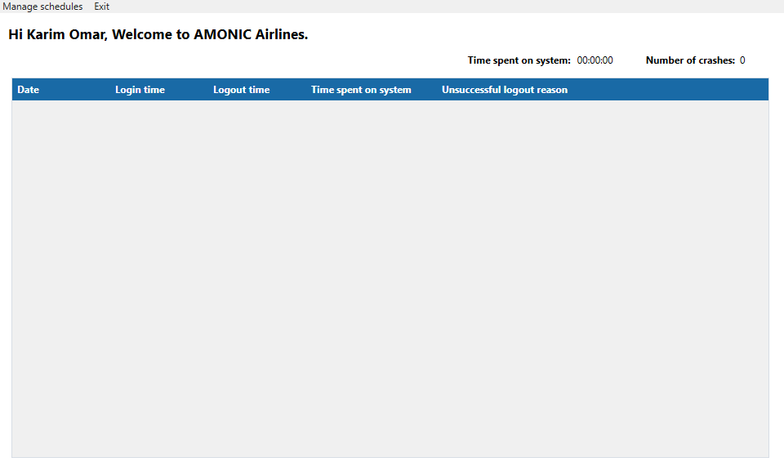
Рисунок 5 - Окно пользователя
Ключевым функциональным элементом для всех пользователей является окно управления расписанием полетов (Рисунок 6). Интерфейс разделен на две основные области: панель фильтрации и таблица отображения рейсов. Панель фильтрации позволяет осуществлять поиск рейсов по аэропорту отправления ("From"), назначения ("To"), дате вылета ("Outbound") и номеру рейса ("Flight Number"). Доступна сортировка результатов по дате-времени, цене эконом-класса или статусу подтверждения.
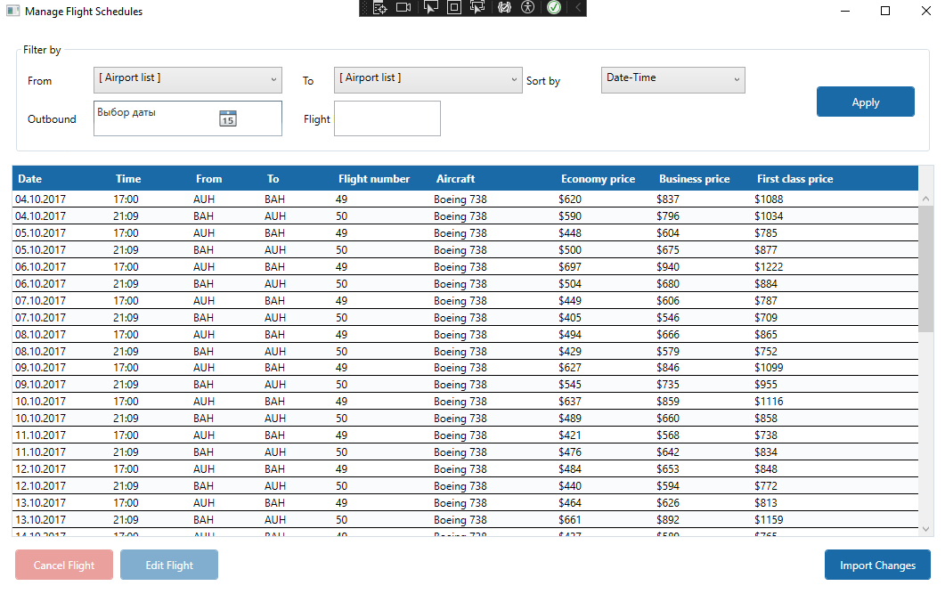
Рисунок 6 - Окно управления расписанием полетов
Для администраторов и пользователей в окне управления расписанием доступны дополнительные действия. Кнопка "Cancel Flight / Confirm Flight" позволяет изменить статус подтверждения выбранного рейса (Рисунок 7). Кнопка "Edit Flight" открывает окно редактирования параметров рейса, где можно изменить дату, время и цену эконом-класса.
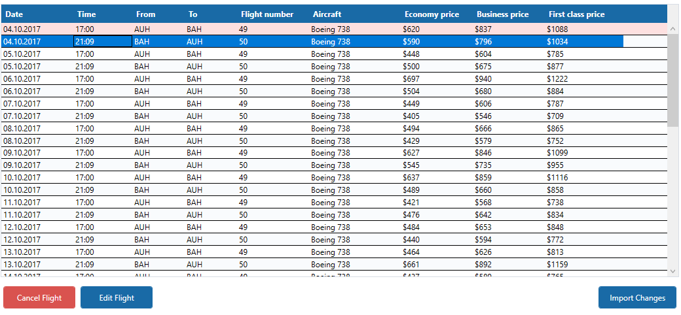
Рисунок 7 - Фрагмент окна с элементами управления рейсами

Функция "Import Changes" (Рисунок 8) реализует загрузку изменений в расписание из CSV-файла. После выбора файла и нажатия кнопки "Import" система обрабатывает данные, добавляя новые записи (ADD) или редактируя существующие (EDIT). По окончании импорта пользователю отображается статистика по количеству успешно примененных, пропущенных дублирующихся и отклоненных из-за ошибок записей.
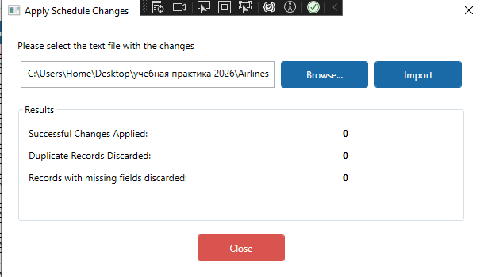
Рисунок 8 - Окно импорта изменений расписания

Разработка мобильного приложения «Инспектор ДТП»
В рамках учебной практики также была поставлена задача по разработке мобильного приложения для инспектора, позволяющего оформлять дорожно-транспортные происшествия непосредственно на месте события. Приложение разработано на платформе .NET MAUI (Multi-platform App UI) с использованием языка программирования C#. Это кроссплатформенное решение, предназначенное для устройств на базе Android.
Приложение позволяет создавать, просматривать и хранить карточки ДТП с полной информацией: классификация, место, участники, транспортные средства, объекты, фотоснимки и схема происшествия. Данные сохраняются локально на устройстве в формате JSON.

Главный экран приложения (Рисунок 12) представляет собой список всех сохраненных ДТП. Каждый элемент списка отображает краткую информацию: дату и время, классификацию, место происшествия и количество участников. С левой стороны каждого элемента находится цветовой индикатор, который сигнализирует о наличии пострадавших: зеленый — жертв нет, оранжевый — 1 жертва, красный — 2 и более жертвы. На панели инструментов расположена кнопка «Добавить» для перехода к созданию нового происшествия.
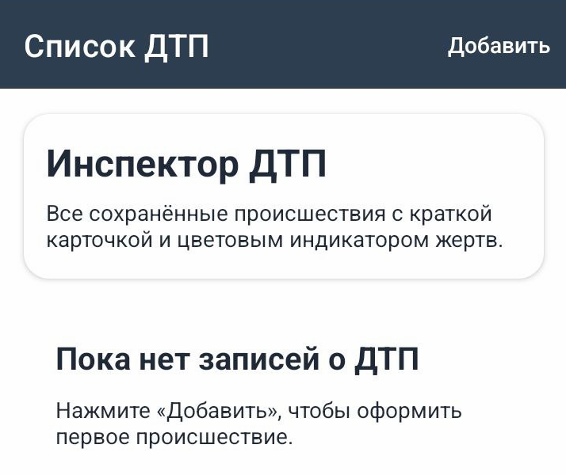
Рисунок 9 - Главный экран со списком ДТП

Создание нового ДТП реализовано в виде пошагового мастера (конструктора), состоящего из пяти шагов, что упрощает процесс ввода данных.
Шаг 1. Классификация ДТП (Рисунок 13). На этом шаге инспектор выбирает тип происшествия из выпадающего списка (Столкновение, Наезд на пешехода, Опрокидывание и др.).
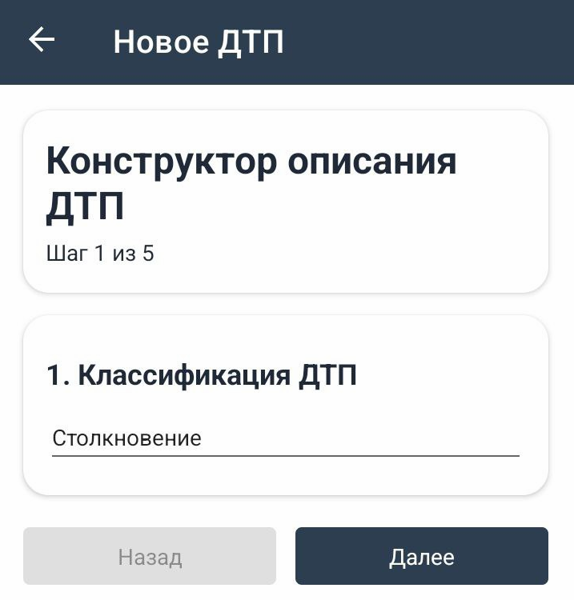
Рисунок 10 - Шаг 1: Классификация

Шаг 2. Подробная информация (Рисунок 14). На данном шаге заполняется основная информация:
- Дата и время ДТП.
- Адрес (улица, дом, ряд, полоса).
- Количество пострадавших и комментарий.
- Динамические блоки для добавления участников (ФИО, номер ВУ), транспортных средств (госномер, номер СТС) и других объектов (например, столб, животное). Для каждого ТС и объекта предусмотрена отдельная кнопка для прикрепления фотографий повреждений.
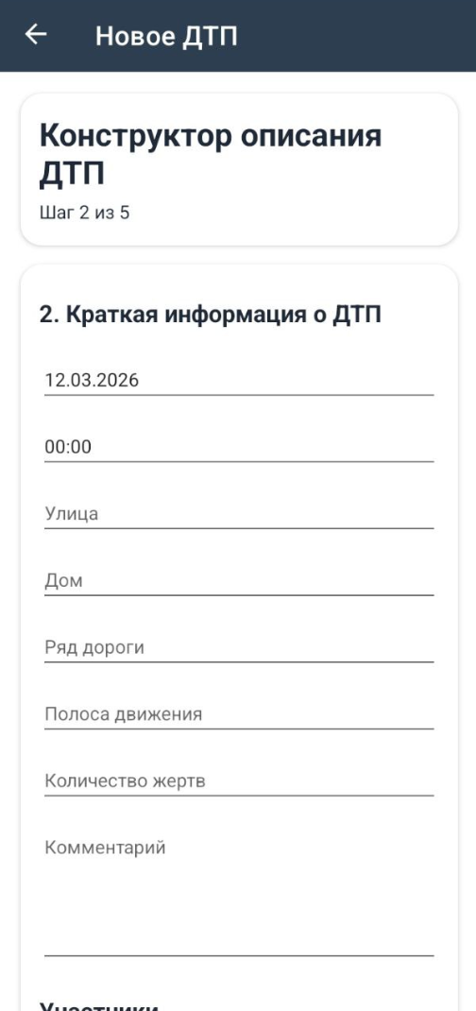
Рисунок 11 - Шаг 2: Заполнение данных об участниках и ТС
Шаг 3. Фотографии места ДТП (Рисунок 15). Этот шаг предназначен для прикрепления общих фотографий места происшествия. Пользователь может сделать снимок с помощью камеры или выбрать существующее изображение из галереи. Все добавленные фото отображаются в виде сетки миниатюр.
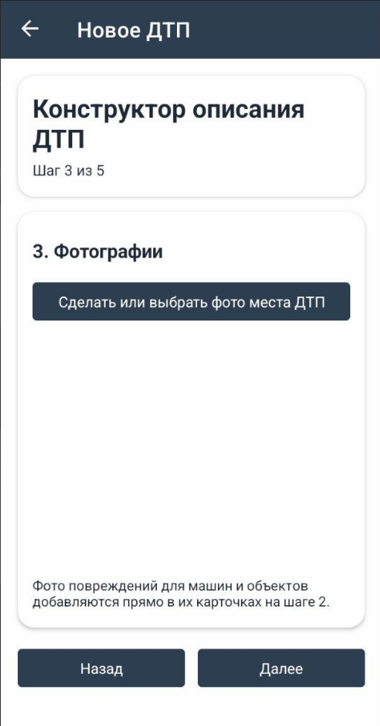
Рисунок 12 - Шаг 3: Добавление фотографий

Шаг 4. Рисование схемы ДТП (Рисунок 16). На этом шаге предоставляется область для рисования (холст), где инспектор может пальцем нарисовать схему происшествия. Кнопка «Очистить схему» позволяет сбросить все нарисованные линии и начать заново.
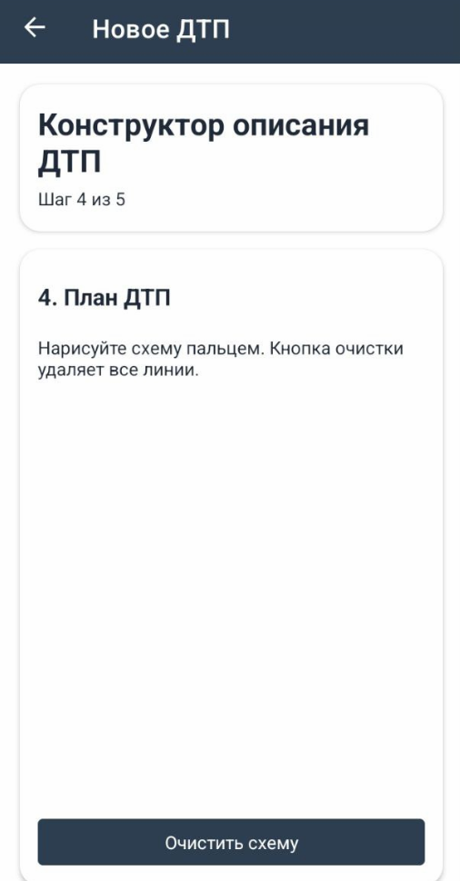
Рисунок 16 - Шаг 4: Рисование схемы

Шаг 5. Сохранение (Рисунок 17). Финальный шаг отображает сводку введенных данных. Перед сохранением приложение выполняет минимальную проверку: наличие классификации и хотя бы одного участника с заполненными ФИО и номером водительского удостоверения. Кнопка «Сохранить ДТП» фиксирует запись.
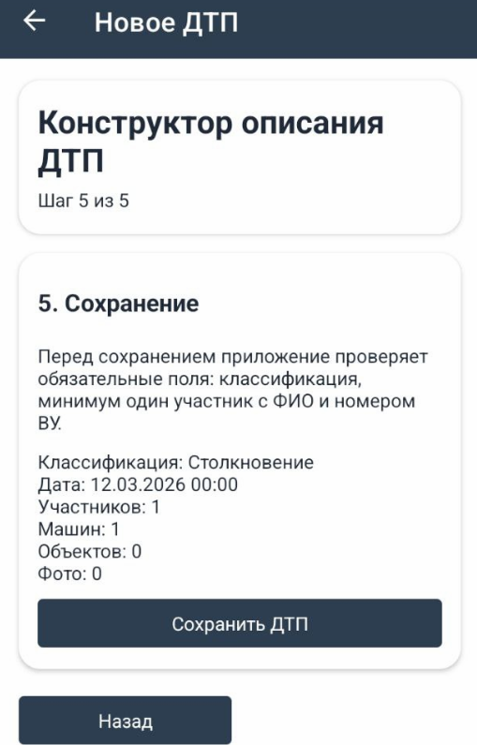
Рисунок 17 - Шаг 5: Сохранение

Проведение тестирования программного модуля по определенному сценарию

Тестирование программ с помощью тест-кейсов, Unit-тестов.

Использование инструментальных средств на этапе отладки программного продукта

Во время этапа отладки программного продукта использовались такие продукты Visual Studio как Wpf NET. Framework, MAUI, Web API, SQL Server Management Studio.

Заключение

- Были поставлены задачи на разработку программных модулей программного обеспечения
- Разработка кода программного модуля на языках низкого и высокого уровней
- Созданы программы по разработанному алгоритму
- Отладка и тестирование программы на уровне модуля
- Разработан код программного модуля на современных языках программирования
- Была выполнена оптимизация и рефакторинг программного кода
- Оформлена документация на программные средства
- Разработана мобильное приложение
- Разработан веб-сервис API
- Разработан код программного продукта на основе готовой спецификации на уровне модуля
- Проведено тестирование программного модуля по определенному сценарию
- Использованы инструментальные средства на этапе отладки программного продукта

